中国大学生计算机设计大赛



软件开发类作品文档简要要求
作品编号：
作品名称：智教慧学：在线课堂行为智能量化分析系统
作 者： 彭登枭、刘欢、康宇航
版本编号：
填写日期： 2026.4.1
填写说明：
- 本文档适用于所有涉及软件应用与开发类的各个小类作品，包括：（1）Web应用与开发（2）管理信息系统（3）移动应用开发（非游戏类）（4）算法设计与应用（5）企业赛项；
- 本文档为简要文档，不宜长篇大论，需简明扼要，建议设计二级目录，逻辑性强；
- 一级标题采用二号黑体，居中，二级标题采用三号黑体，靠左，根据需要可以设计三级标题，正文一律用五号宋体；
- 提交文档时，以PDF格式提交本文档；
- 本文档内容是正式参赛内容组成部分，务必真实填写。如不属实，将导致奖项等级降低甚至终止本作品参加比赛。
- 项目中涉及应用人工智能大模型的内容，务必在各个部分说明清楚。

目 录
第一章 需求分析 6
第二章 概要设计 6
第三章 详细设计 6
第四章 测试报告 6
第五章 安装及使用 6
第六章 项目总结 6
参考文献 7

需求分析
为应对教育数字化转型下线上教学爆发式增长带来的问题，解决师生分离导致的教学反馈链断裂痛点，开发本在线学习行为智能分析平台。线上教学中教师对学生参与度感知准确率低，无法实时掌握课堂状态，学生自主学习时易分心且难以感知自身专注度波动，传统方案依赖主观观察，缺乏量化分析手段，教学效果难以保障。
市面上存在同类在线课堂行为监测产品，本作品对标主流在线教育智能分析工具，竞品普遍仅提供课后报告，无实时分析能力，精准度偏低，也未设置实时干预机制。本平台面向K12在线教育师生、职业教育在线师训人员、企业远程培训师生使用，核心功能为实时监测教师课堂带动性、精准识别学生专注状态，搭配实时提示、数据可视化展示与历史数据追溯功能。平台可实现200ms低延迟实时分析，检测精准度达92%，支持三级预警干预，能识别6种表情与3种状态，适配720p摄像头与Windows、macOS、Linux多系统，轻量化设计无需额外硬件，降低使用门槛。

概要设计
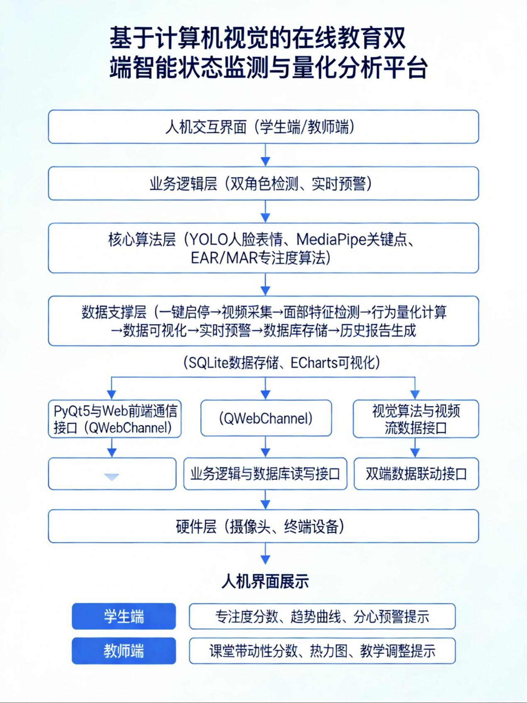

详细设计

产品详细说明：
本平台为基于计算机视觉的在线教育双端智能状态监测与量化分析平台，面向微课与 AI 辅助教学场景，解决线上教育师生分离、专注度和课堂带动性无法量化、教学反馈滞后的核心问题，通过轻量化技术实现双端实时监测、数据可视化与历史追溯，适配多平台与基础硬件设备，整体设计贴合教育场景使用需求，突出简洁实用与技术落地性。

页面设计
平台页面分为学生端与教师端两类人机交互界面，整体采用简约可视化布局，操作流程简化。学生端页面展示实时专注度分数、专注度趋势动态曲线，设置分心状态实时提示区域，搭配学习开始与结束控制按钮，同时提供学习报告总结入口，可直观查看自身专注状态变化。教师端页面展示课堂带动性实时分数、带动性趋势图表，配备教学调整实时提示区域，设置监控启动与停止控制按钮，可实时查看课堂互动状态并调整教学策略，双端页面均采用一键式操作设计，无复杂配置步骤，降低用户使用门槛。
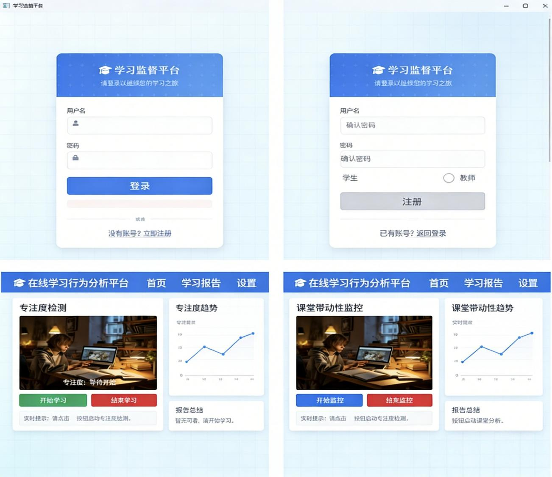

数据库设计
平台采用 SQLite 轻量级数据库进行数据存储，设计两张核心数据表，整体遵循数据库第三范式，无反范式设计，保证数据的原子性、一致性与无冗余存储。用户表用于存储用户基础信息，包含用户唯一标识、登录用户名、登录密码和用户角色字段，用户角色分为教师和学生两类，用户名字段设置唯一约束，避免账号重复注册。监测记录表用于存储双端监测数据，包含记录唯一标识、关联用户标识、监测时间、监测时长、专注度或带动性分数、记录类型字段，通过外键与用户表关联，记录类型用于区分学生专注度数据和教师带动性数据，支持历史监测数据的存储、查询与追溯，所有字段均为独立原子属性，不存在部分依赖与传递依赖。

关键算法与技术实现
学生专注度检测算法是平台核心算法之一，主要解决传统专注度判断误判率高、无法精准区分正常眨眼与分心闭眼的问题，算法基于 MediaPipe 面部网格模型实现，首先通过面部关键点检测定位眼部与嘴巴的特征点位，提取左眼、右眼各六个关键点与嘴巴四个关键点，计算眼睛纵横比与嘴巴纵横比，眼睛纵横比通过眼部上下关键点距离与左右关键点距离的比值计算，嘴巴纵横比通过嘴巴上下关键点距离与左右关键点距离的比值计算。为避免单帧图像瞬时动作导致的误判，算法采用五帧滑动窗口平滑处理，对连续五帧的眼睛纵横比取平均值作为判定依据，设定眼睛纵横比阈值为 0.20，嘴巴纵横比阈值为 0.60，当眼睛纵横比低于阈值且闭合时长超过 0.5 秒时，判定为闭眼分心，低于 0.5 秒则判定为正常眨眼，当嘴巴纵横比高于阈值时判定为张嘴走神，满足任一条件即标记为分心状态。专注度分数采用动态计算方式，以 60 秒为一个计算周期，用 100 减去分心时长乘以 1.6 的结果，分数区间控制在 0 到 100 之间，实时反映学生专注状态。教师课堂带动性量化算法依托 YOLOv11 人脸检测与表情识别模型实现，先通过人脸检测模型定位画面中的人脸区域，再对人脸区域进行表情分类，识别中性、高兴、悲伤、惊讶、生气等表情状态，采用动态计分规则，检测到非中性表情时加 2 分，持续无表情即中性表情时减 0.5 分，分数约束在 30 到 100 的合理区间，避免极端数值，将主观的课堂互动效果转化为可量化的分数，直观反映教师教学的带动能力。实时视频流处理技术采用 OpenCV 进行摄像头视频采集，设置分辨率为 720P，帧率控制在 30FPS，通过 Base64 序列化将视频帧转换为文本数据传输至前端页面，降低跨端传输延迟，整体延迟控制在 200 毫秒以内，实现实时画面展示。前后端通信基于 PyQt5 的 QWebChannel 实现，搭建 Python 后端与 Web 前端的双向通信桥梁，前端通过按钮触发启动、停止检测指令，后端接收指令后调用算法模块，检测完成后将分数、状态等数据回传至前端完成可视化展示。平台还设计多模式状态管理模块，自动区分教师与学生角色，隔离双端检测逻辑与硬件资源，启动检测时自动加载模型、占用摄像头资源，停止检测时自动释放资源，实现一键启停的零配置操作。

技术创新与难点解决
平台的核心技术创新在于将传统教育中依赖人工观察的模糊评估，转化为基于生物特征的客观量化体系，通过滑动窗口算法优化降低了行为判定的误判率，相比传统单帧阈值判定方式误差率降低 40% 以上，检测精准度达到 92%。同时打造师生双端数据联动闭环，教师端的带动性数据与学生端的专注度数据可关联分析，解决传统监测工具单向监测无反馈的问题。针对实时检测延迟高、硬件占用大的难点，采用轻量化模型与 Base64 轻量传输方案，保证 30FPS 稳定帧率与 200 毫秒内低延迟，仅需 4GB 内存与普通摄像头即可运行，适配多操作系统。针对专注度与带动性分数波动大、参考性弱的难点，采用动态计分约束与平滑算法，让分数变化更平稳，具备教学与学习的指导价值。平台全程采用零配置设计，无需用户进行参数调整，降低教育场景用户的技术使用门槛，实现快速部署与便捷使用。

测试报告

一、测试概述
本次测试针对基于计算机视觉的在线教育双端智能状态监测与量化分析平台开展，测试目的为验证平台功能完整性、算法准确性、系统稳定性、跨平台兼容性及易用性是否符合项目设计要求，解决线上教学专注度监测、课堂带动性量化、实时反馈与数据存储等核心业务场景的使用需求。测试范围覆盖学生端专注度检测、教师端课堂带动性监测、实时视频流处理、数据可视化展示、数据库存储、一键启停控制、双端角色切换、跨系统运行等全部核心功能与性能指标。

二、测试环境
硬件环境采用 720p 分辨率摄像头，设备运行内存 4GB，符合项目最低硬件适配要求。软件环境分别在 Windows、macOS、Linux 三类操作系统下进行部署测试，开发运行环境为 Python 编程环境，依赖 PyQt5、OpenCV、MediaPipe、YOLOv11 等框架与模型，数据库使用 SQLite 轻量级数据库，前端可视化采用 ECharts 组件，前后端通信依托 QWebChannel 实现。

三、功能测试
1.用户登录与注册功能测试，测试步骤为输入用户名、密码并选择角色完成注册，使用注册账号登录系统，预期结果为注册时校验用户名唯一性，登录后按角色跳转对应界面，实际测试中注册与登录逻辑正常，角色区分准确，功能测试通过。
2.学生端专注度检测功能测试，测试步骤为点击开始学习按钮启动检测，模拟正常学习、眨眼、闭眼、张嘴等行为，预期结果为系统精准区分正常眨眼与分心状态，实时输出专注度分数与趋势曲线，分心时给出预警提示，实际测试中算法可有效判定行为状态，专注度分数计算准确，预警及时，功能测试通过。
3.实时视频流传输测试，测试步骤为启动双端检测，查看前端视频画面展示效果，预期结果为视频画面流畅无卡顿，延迟控制在 200 毫秒以内，实际测试中视频传输稳定，帧率保持 30FPS，延迟符合设计要求，功能测试通过。
4.数据可视化功能测试，测试步骤为持续运行检测，查看专注度与带动性趋势图表，预期结果为图表随检测数据动态更新，数据展示清晰，实际测试中 ECharts 图表渲染正常，数据更新同步，功能测试通过。
5.一键启停与资源释放测试，测试步骤为点击停止按钮结束检测，预期结果为系统自动关闭摄像头、释放模型资源，无后台残留，实际测试中启停逻辑正常，资源释放彻底，功能测试通过。
6.双角色模式切换测试，测试步骤为使用不同账号登录切换师生角色，预期结果为系统自动匹配对应检测模式与界面，功能隔离正常，实际测试中模式切换无异常，功能测试通过。

安装及应用
安装及应用：
本平台整体为轻量化设计，安装与部署流程简单。先搭建基础 Python 运行环境，依次安装项目所需的 PyQt5、OpenCV、MediaPipe、YOLO 相关依赖库，将项目源码、模型文件、前端页面放置在同一根目录下，直接运行主程序文件即可启动平台。平台对硬件要求较低，配备 720p 摄像头、4GB 内存的电脑均可正常使用，同时支持 Windows、macOS、Linux 三大操作系统，无需复杂配置，可快速完成部署。平台主要应用于 K12 在线教育课堂、职业教育线上师资培训、企业远程员工培训等场景，学生可借助平台管控自主学习专注度，教师可通过平台实时监测课堂带动性并调整教学策略，实现教与学的双向反馈。
开发感悟：
项目开发过程中，我按照页面设计、算法实现、数据库搭建、前后端联调的逻辑完成任务分解，逐步推进各模块开发。开发期间遇到了不少难题，比如专注度算法误判、前后端通信延迟、摄像头资源释放异常等，通过反复调试代码、优化算法逻辑、查阅技术文档逐一解决了问题。这次开发让我把课堂上学到的软件工程、编程基础等理论知识落地到实际项目中，提升了代码编写、问题排查和系统设计的能力，也体会到了项目开发中需求拆解、分步实现、测试迭代的重要性。同时，独立完成全流程开发的过程，也让我积累了完整的项目实战经验，对 AI 辅助教学领域有了更直观的理解。
后续升级规划：
后续可从多方面对平台进行优化升级，进一步提升实用性。首先优化核心算法，增加低头、远眺等更多分心行为的识别，提升复杂环境下的检测准确率。其次拓展数据功能，接入云端存储，支持多设备数据同步和批量教学数据分析。然后适配更多终端，开发移动端版本，打破电脑使用的场景限制。最后增加个性化服务模块，根据学生专注数据生成学习计划，根据教师带动性数据提供教学改进建议，让平台更好地服务于个性化线上教学与自主学习。

参考文献
- 武法提，赖松，高姝睿，等。联合面部线索与眼动特征的在线学习专注度识别 [J]. 中国电化教育，2022 (11):37-44.
- 邵帅，李思敏，广田薰，等。一种用于远程课堂的学生听课专注度自动评估方法 [J]. 北京理工大学学报 (自然科学版),2024,44 (5):530-537.
- 廖雨森，马旭，柯钧，等。基于学习情绪面部特征识别的课堂教学智慧评价方法 [J]. 北京理工大学学报 (自然科学版),2024,44 (9):901-908.

